杭州电子科技大学
实验报告
课程名称：密码学基础与算法课程设计
姓名：xx 学号： xx
实验地点：4教441-443-445-447 实验时间：周五 3-5节
一、实验名称： RC4密码实验
二、实验要求：
1、了解流密码的起源与涵义。
2、掌握RC4密码的加减密原理。
3、用Visual C++或其他语言实现RC4密码程序并输出结果。
三、实验内容：
1、1949年，Shannon发表了《保密系统的通信理论》，奠定了现代密码学的基础。Shannon还证明了一次一密的密码体制是绝对安全的。一次一密指的是密钥取成与明文等长的0-1随机序列，加密时把密钥和明文逐位做异或，解密时就将密钥与密文做异或。可是，一次一密体制要求的是密钥长度等于明文长度，这在实践中是不实用的。而流密码可以看成是为了实用化而模仿一次一密的一类体制。简单地说，流密码利用比明文短得多的密钥生成伪随机的密钥流，再将该密钥流当成“一次一密”中的密钥进行加密与解密。
2、RC4是密码学家Ronald Rivest在1987设计的一种流密码，现在在网络通信中的应用十分广泛。它的描述如下：
明文$M=m_{1}m_{2}⋯m_{n}$是字符序列，。
密钥$K=K_{1}K_{2}⋯K_{s}$是字符序列，，称为Keysize。
密钥流$k=k_{1}k_{2}⋯k_{s}$是字符序列，。
密文$C=c_{1}c_{2}⋯c_{n}$也是字符序列，。
S盒是一个长度为256的无符号字符数组S[256]，它是的双射。以下是算法伪代码：
1) S盒初始化
unsigned char S[256];
for i from 0 to 255
S[i] = i;
2) 利用密钥K打乱S盒
j = 0;
for i from 0 to 255
{
j = ( j + S[i] + K[i mod Keysize] ) mod 256;
交换S[i], S[j];
}
3) 利用S盒生成伪随机密钥流k
设明文序列长度为n,
i = 0;
j = 0;
for t from 0 to n-1
{
i = ( i + 1 ) mod 256;
j = ( j + S[i] ) mod 256;
交换 S[i], S[j];
k[t] = S[ ( S[i] + S[j] ) mod 256];
}
4）加密
将密钥流与明文逐位作异或，得到密文，^ 即为逐位异或运算符
for t from 0 to n-1
c[t] = m[t] ^ k[t];
5）解密
将密钥流与密文逐位作异或，得到解密后的明文
for t from 0 to n-1
m1[t] = c[t] ^ k[t];
- 使用Visual C++编写程序，实现RC4密码及输出界面，可参考如下：
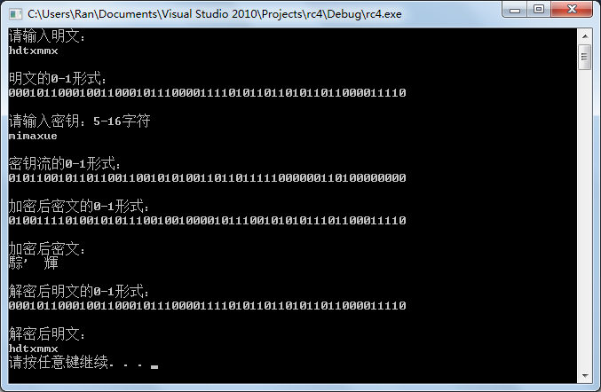
主要步骤：
- 新建一个空项目，取名为RC4。
- 在左边的解决方案资源管理器中添加cpp文件，取名为RC4.cpp。
- 在RC4.cpp中先写入
#include<stdlib.h>
#include<iostream> //用于使用cin、cout输入输出函数
using namespace std;
void main()
{
//在此编写RC4密码程序
}
- 提示输入明文字符序列
- 输出明文的0-1形式
- 提示输入密钥字符序列
- 生成与明文等长的密钥流并输出0-1形式
- 加密：将明文和密钥流逐位异或，输出密文0-1形式
- 输出密文
- 解密：将密文和密钥流逐位异或，输出解密后明文的0-1形式
- 输出解密后明文
提示点：
1) 字符数组需定义成无符号形式，例unsigned char S[256]；
C语言中unsigned char类型范围：0~255
char类型范围：-128~127

RC4密码程序代码如下：
#include <iostream>
#include <string>
#include <stdlib.h>
#include <stdio.h>

using namespace std;

#define MAX_LENGTH 256

// S盒初始化
void initSBox(unsigned char S[256])
{
for (int i = 0; i < 256; i++)
{
S[i] = i;
}
}

// 交换元素
void swap(unsigned char &a, unsigned char &b)
{
unsigned char temp = a;
a = b;
b = temp;
}

// 利用密钥K打乱S盒
void keyScheduling(unsigned char S[256], const string &key)
{
int keySize = key.size();
int j = 0;

for (int i = 0; i < 256; i++)
{
j = (j + S[i] + key[i % keySize]) % 256;
swap(S[i], S[j]);
}
}

// 利用S盒生成伪随机密钥流k
void generateKeystream(unsigned char S[256], unsigned char keystream[], int length)
{
int i = 0, j = 0;

for (int t = 0; t < length; t++)
{
i = (i + 1) % 256;
j = (j + S[i]) % 256;
swap(S[i], S[j]);
keystream[t] = S[(S[i] + S[j]) % 256];
}
}

// 加密
void rc4Encrypt(const string &plaintext, unsigned char keystream[], unsigned char ciphertext[])
{
unsigned long n = plaintext.size();

for (unsigned long t = 0; t < n; t++)
{
ciphertext[t] = plaintext[t] ^ keystream[t];
}
}

// 解密
void rc4Decrypt(const unsigned char ciphertext[], unsigned char keystream[], string &decryptedText, int length)
{
decryptedText.resize(length);
for (size_t t = 0; t < length; t++)
{
decryptedText[t] = ciphertext[t] ^ keystream[t];
}
}

// 将字符转换为0-1序列
void printBinary(const string &text)
{
for (size_t i = 0; i < text.size(); i++)
{
unsigned char c = static_cast<unsigned char>(text[i]);
for (int j = 7; j >= 0; j--)
{
cout << ((c >> j) & 1 ? '1' : '0');
}
cout << " ";
}
cout << endl;
}

// 将字节数组转换为十六进制字符串
void printHex(const unsigned char *data, size_t length)
{
for (size_t i = 0; i < length; i++)
{
printf("%02X ", data[i]);
}
cout << endl;
}

int main()
{
string plaintext, key;
unsigned char ciphertext[MAX_LENGTH];
unsigned char S[256] = {0};

initSBox(S);

cout << "请输入明文字符序列: ";
getline(cin, plaintext);
unsigned long n = plaintext.size();

cout << "明文的0-1形式: ";
printBinary(plaintext);

// 确保密钥长度在5到16字符之间
do {
cout << "请输入密钥字符序列(5-16字符): ";
getline(cin, key);
} while (key.size() < 5 || key.size() > 16);

keyScheduling(S, key);

unsigned char keystream[MAX_LENGTH];
generateKeystream(S, keystream, n);

// 输出密钥流的0-1形式
cout << "密钥流的0-1形式: ";
printBinary(string(keystream, keystream + n));

// 加密
rc4Encrypt(plaintext, keystream, ciphertext);

// 输出密文的十六进制形式
cout << "密文的十六进制形式: ";
printHex(ciphertext, plaintext.size());

// 输出解密
string decryptedText;
rc4Decrypt(ciphertext, keystream, decryptedText, plaintext.size());

// 输出解密后明文
cout << "解密后明文: " << decryptedText << endl;

return 0;
}
输出结果截屏如下：
